3_ManageVirtualMachinesWithAzureCLI

Unit 2

Створіть віртуальну машину Linux
Давайте створимо нову віртуальну машину Linux. Виконайте наступну команду в Azure Cloud Shell, щоб створити VM на Ubuntu в локації "West US".

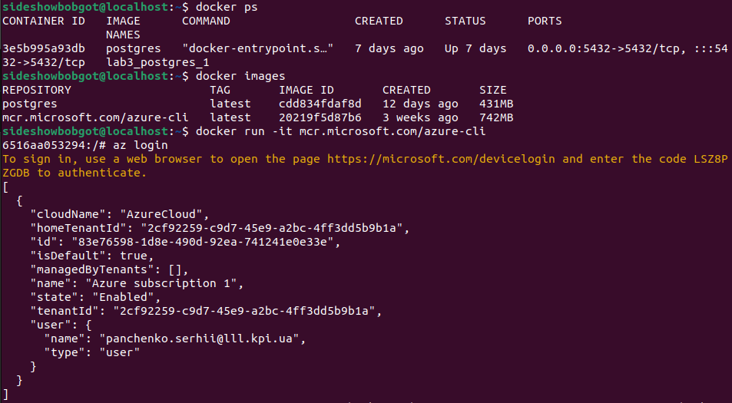
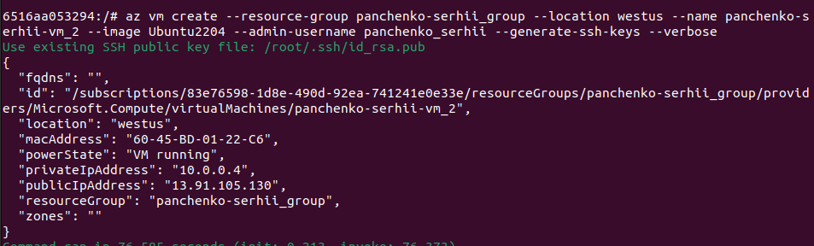

Unit 3

Підключення SSH

Для початку переглянемо публічну IP-адресу віртуальної машини:
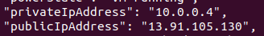

Бачимо, що AZURE CLI вказав шлях на папку з ключами:

Перейдемо в директорію .shh і скопіюємо на наш реальний комп’ютер приватний ssh ключ:
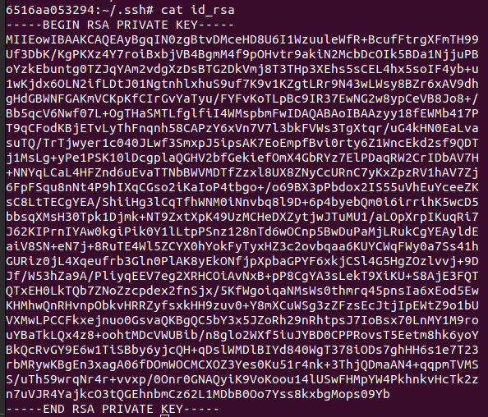

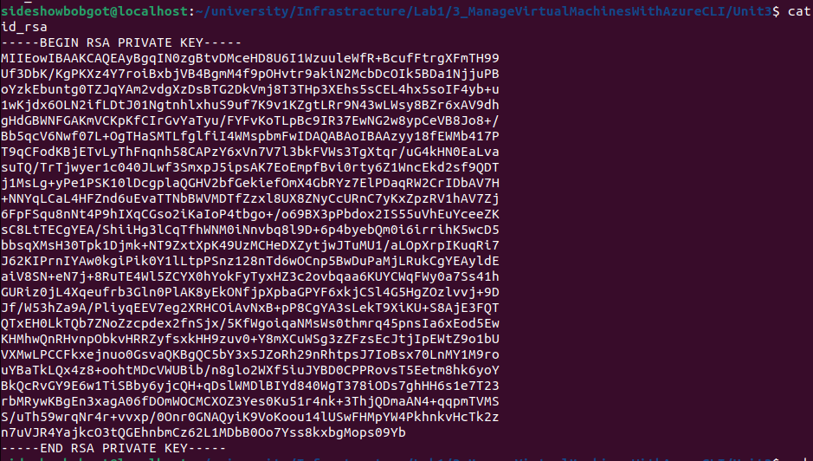
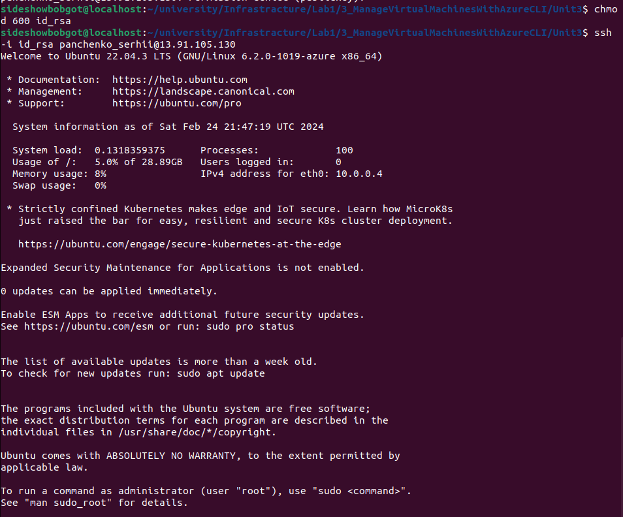
Скопіюємо в папку з предметом:
Надамо ключу ексклюзивні права та залогінимося з допомогою ssh:

Unit 4

Вправа - Ознайомлення з іншими образами VM
Я можу отримати список доступних образів VM за допомогою наступної команди:
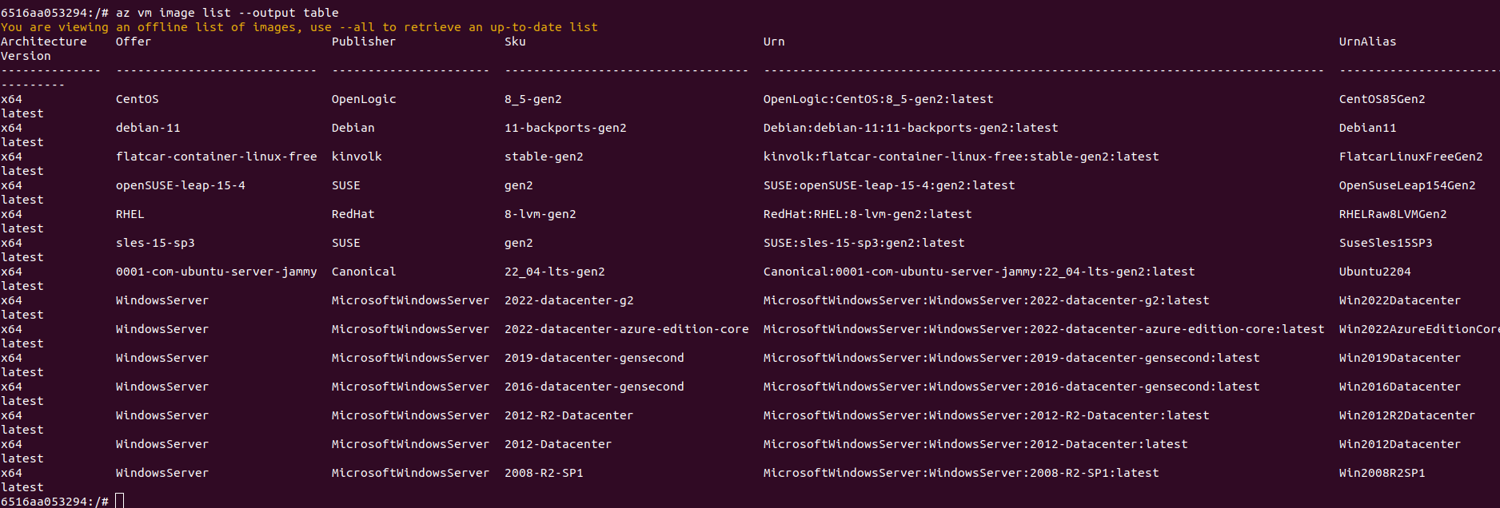

Образи, прив'язані до локації
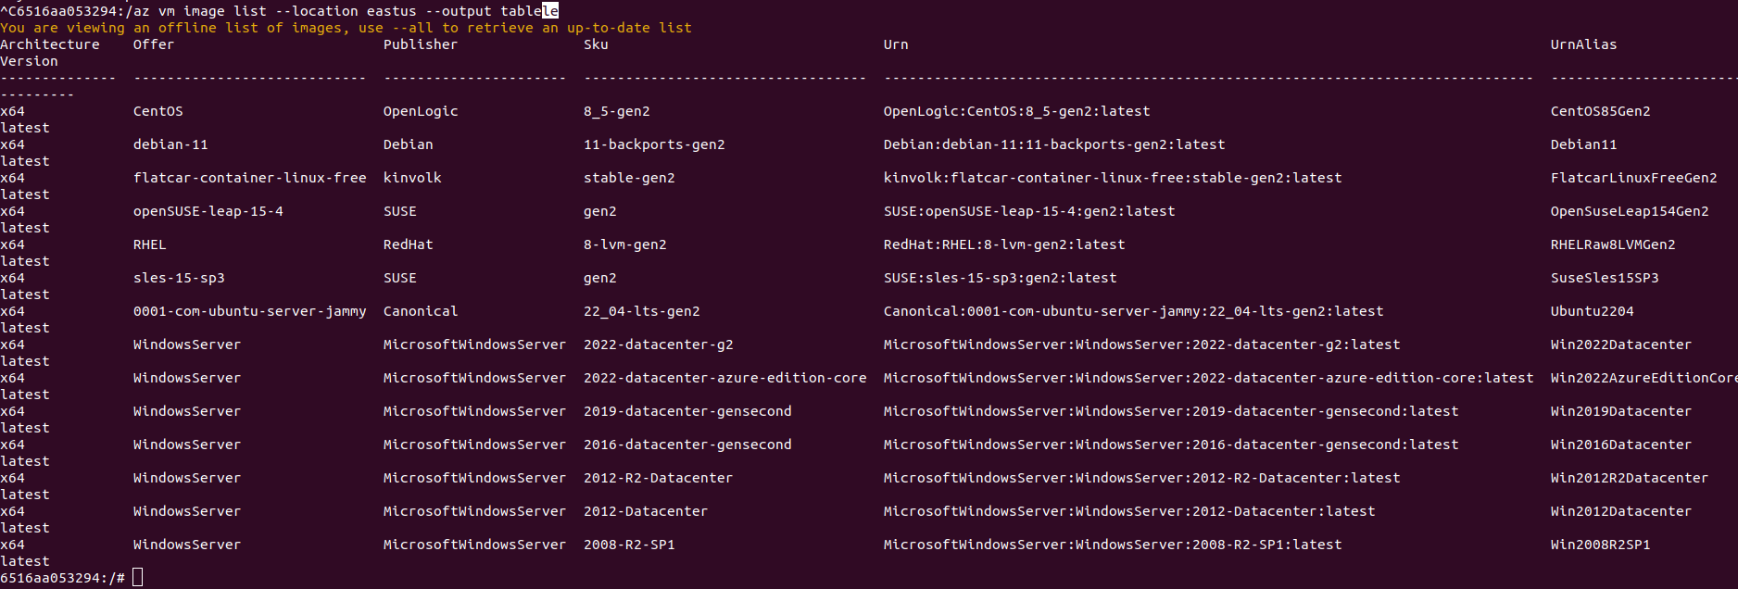
Деякі образи доступні лише в певних локаціях. Я спробую додати флаг --location [location] до команди, щоб зосередити результати на тих, що доступні в регіоні, де я хочу створити віртуальну машину. Наприклад, я введу наступне в Azure Cloud Shell, щоб дізнатися про образи, доступні в регіоні eastus.

Unit 5

Exercise - Sizing VMs properly
Віртуальні машини мають бути правильно розмірені для очікуваного навантаження. ВМ без коректної кількості пам'яті або ЦПУ не впорається з навантаженням або працюватиме занадто повільно, щоб бути ефективною.

Predefined VM sizes
Коли я створюю віртуальну машину, я можу вказати значення розміру ВМ, яке визначає кількість обчислювальних ресурсів, призначених для ВМ, включаючи ЦПУ, ГПУ та пам'ять, які доступні віртуальній машині від Azure. Azure визначає набір попередньо визначених розмірів ВМ для Linux та Windows, з яких можна вибрати залежно від очікуваного використання. Доступні розміри змінюються залежно від регіону, в якому я створюю ВМ. Я можу отримати список доступних розмірів, використовуючи команду vm list-sizes. Спробуйте ввести наступну команду в Azure Cloud Shell:
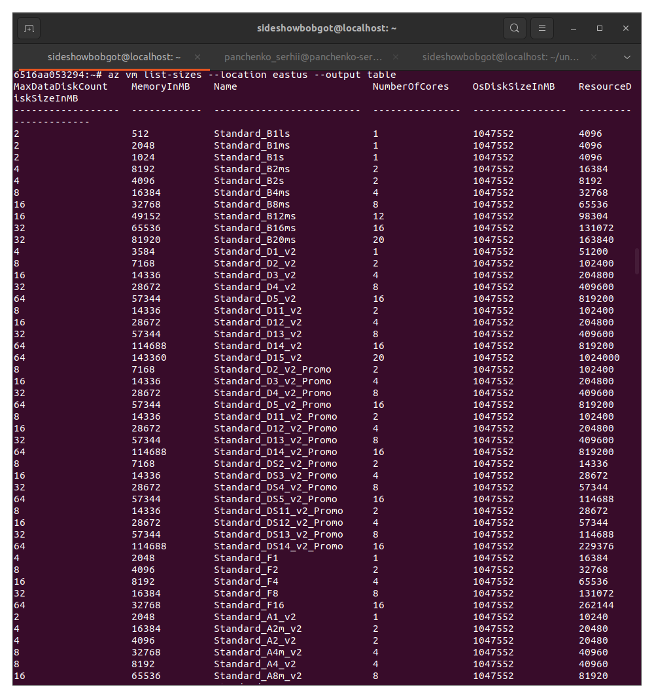

Specify a size during VM creation
Ми не вказали розмір, коли створювали нашу ВМ, тому Azure вибрав для нас стандартний розмір загального призначення. Однак, ми можемо вказати розмір як частину команди vm create, використовуючи параметр --size. Наприклад, ви можете використати наступну команду для створення віртуальної машини з двома ядрами:
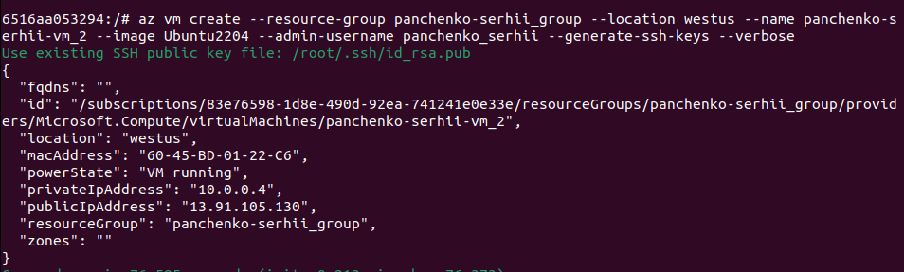

Resize an existing VM
Ми також можемо змінити розмір існуючої ВМ, якщо навантаження змінюється або якщо вона була неправильно розмірена при створенні. Використаємо першу ВМ, яку ми створили, SampleVM. Перед тим, як запросити зміну розміру, ми повинні перевірити, чи доступний бажаний розмір у кластері, частиною якого є наша ВМ. Ми можемо використати команду vm list-vm-resize-options.

Ця команда повертає список усіх можливих конфігурацій розмірів, доступних у групі ресурсів. Якщо розмір, який ми хочемо, не доступний у нашому кластері, але доступний у регіоні, ми можемо деалокувати ВМ. Ця команда зупиняє працюючу ВМ і видаляє її з поточного кластеру без втрати будь-яких ресурсів. Потім ми можемо змінити її розмір, що створює ВМ у новому кластері, де доступна конфігурація розміру.
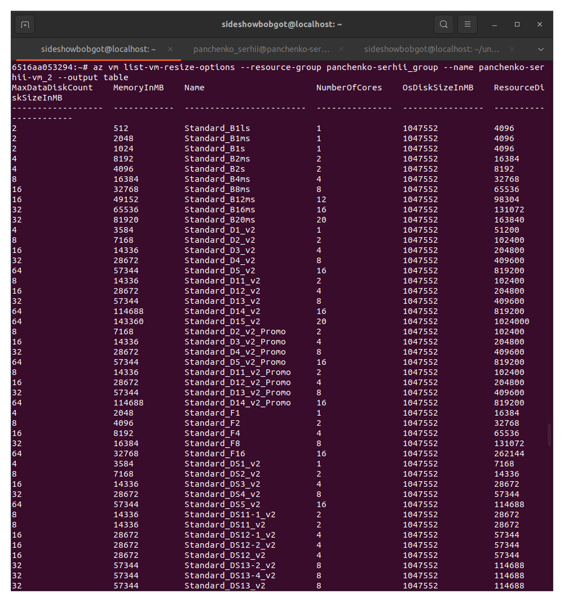
Щоб змінити розмір ВМ, ми використаємо команду vm resize. Наприклад, можливо, ми виявимо, що наша ВМ недостатньо потужна для задачі, яку ми хочемо на ній виконати. Ми могли б збільшити її до D2s_v3, де вона має 2 vCores і 8 ГБ пам'яті. Введіть цю команду в Cloud Shell:

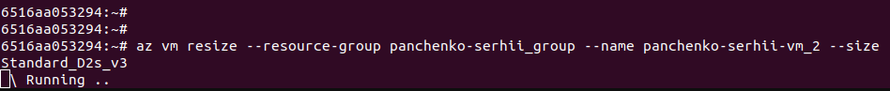

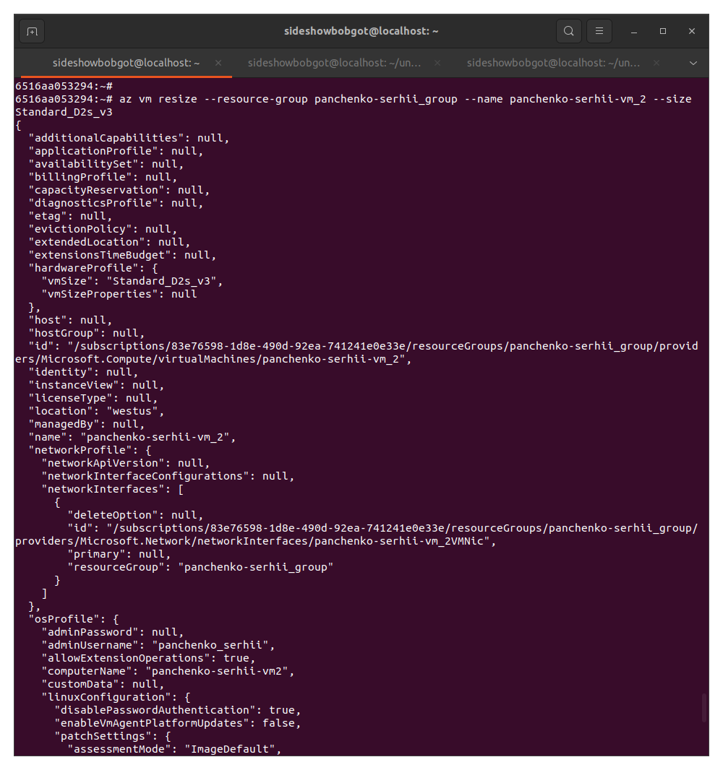

Unit 6

Exercise - Query system and runtime information about the VM
Тепер, коли я створив віртуальну машину, я можу отримати про неї інформацію через інші команди. Почнімо з запуску команди vm list.

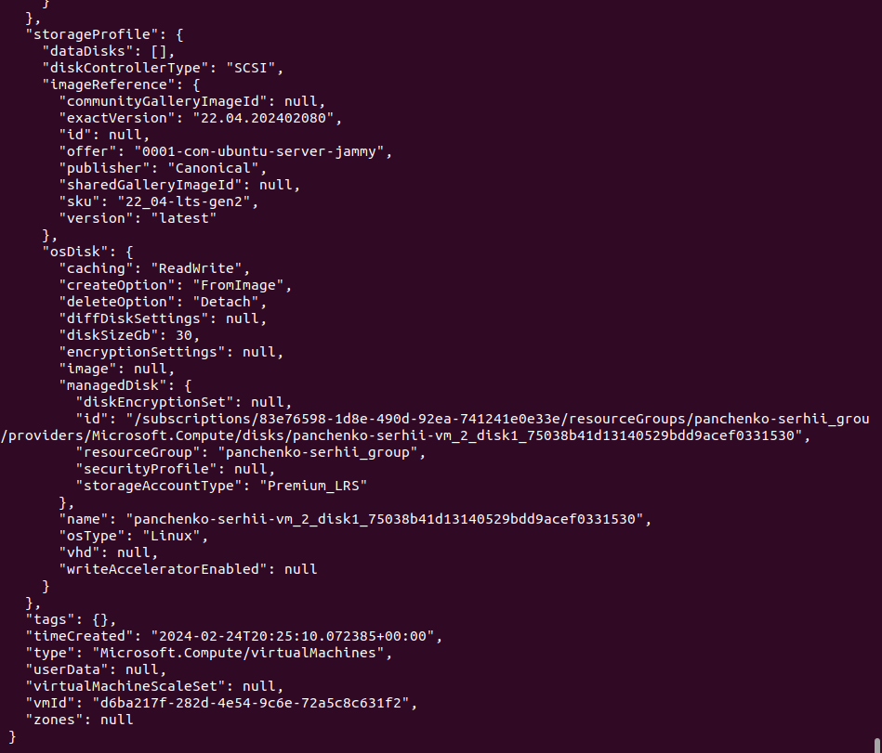

Output types
Зауважу, що тип відповіді за замовчуванням для всіх команд, які ми виконували до цього, - JSON. Це чудово для скриптів, але більшість людей вважає його важчим для читання. Я можу змінити стиль виводу для будь-якої відповіді через прапорець --output. Наприклад, я можу запустити наступну команду в Azure Cloud Shell, щоб побачити інший стиль виводу.

Get the IP address
Ще одна корисна команда - vm list-ip-addresses, яка перелічує публічні та приватні IP-адреси для ВМ. Якщо вони змінилися, або я не зафіксував їх під час створення, я можу отримати їх у будь-який час.
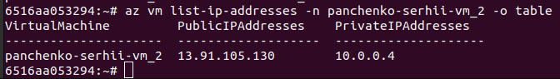

Get VM details
Я можу отримати більш детальну інформацію про конкретну віртуальну машину за ім'ям або ID, виконавши команду vm show.

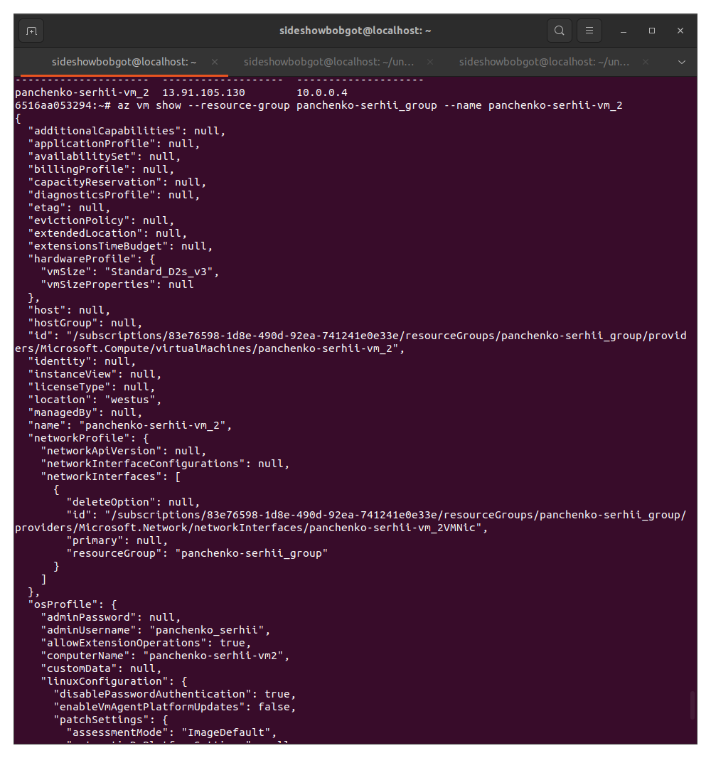

Filter your Azure CLI queries
З базовим розумінням запитів JMES, я можу додати фільтри до даних, які повертаються запитами, наприклад, командою vm show. Наприклад, я можу отримати ім'я адміністратора:

Я можу дізнатися розмір, призначений моїй ВМ:
Або, щоб отримати всі ID для моїх мережевих інтерфейсів, я можу виконати запит:
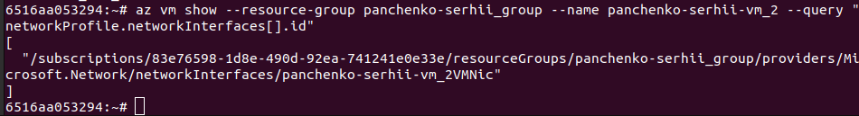
Ця техніка запитів працює з будь-якою командою Azure CLI, і я можу використовувати її для витягування конкретних шматків даних прямо в командному рядку. Це також корисно для скриптів. Наприклад, я можу витягнути значення з мого облікового запису Azure і зберегти його в змінній середовища або скрипта. Якщо я вирішу використовувати його таким чином, корисно додати параметр --output tsv (який можна скоротити до -o tsv). Це поверне результати, які включають тільки фактичні значення даних з роздільниками табуляції.
Наприклад:
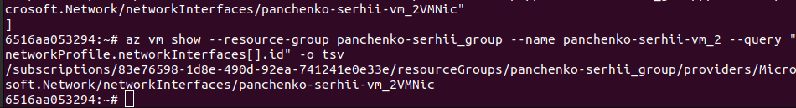

Unit 7

Exercise - Start and stop your VM with the Azure CLI
Одна з основних задач, які я хочу виконати під час роботи з віртуальними машинами, це їх запуск та зупинка.

Stop a VM
Я можу зупинити працюючу ВМ за допомогою команди vm stop. Мені потрібно передати ім'я та групу ресурсів або унікальний ID для ВМ:

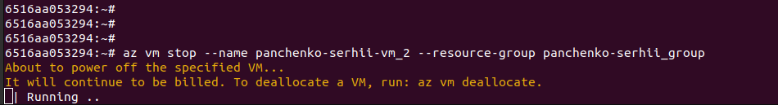
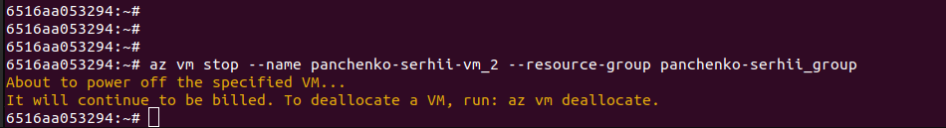
Я можу перевірити, що ВМ зупинена, спробувавши зробити пінг її публічної IP-адреси, використовуючи ssh або через команду vm get-instance-view. Цей останній підхід повертає ті ж базові дані, що й vm show, але включає деталі самої інстанції. Спробуйте ввести наступну команду в Azure Cloud Shell, щоб побачити поточний стан роботи вашої ВМ:

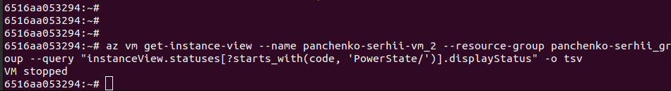
Ця команда запустить зупинену ВМ. Ми можемо перевірити це через запит vm get-instance-view, який ми використовували в останньому розділі, який тепер повинен повернути статус ВМ як запущену.

Start a VM
Ми можемо зробити зворотне через команду vm start.

Unit 8

Exercise - Install software on your VM

Install NGINX web server
Я знаходжу публічну IP-адресу своєї віртуальної машини Linux SampVM.
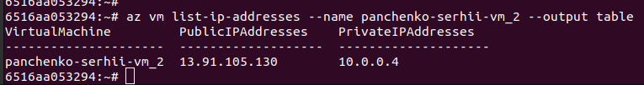
Потім я відкриваю з'єднання через ssh до ВМ, використовуючи публічну IP-адресу з попереднього кроку.
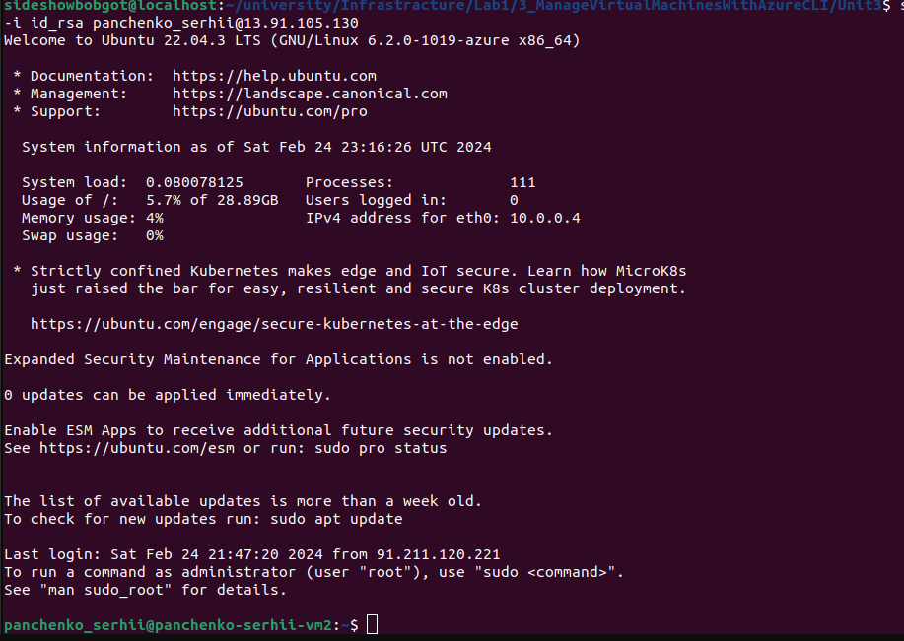
Після того, як я увійшов на віртуальну машину, я виконую наступну команду для встановлення веб-сервера nginx. Виконання цієї команди займає кілька моментів.

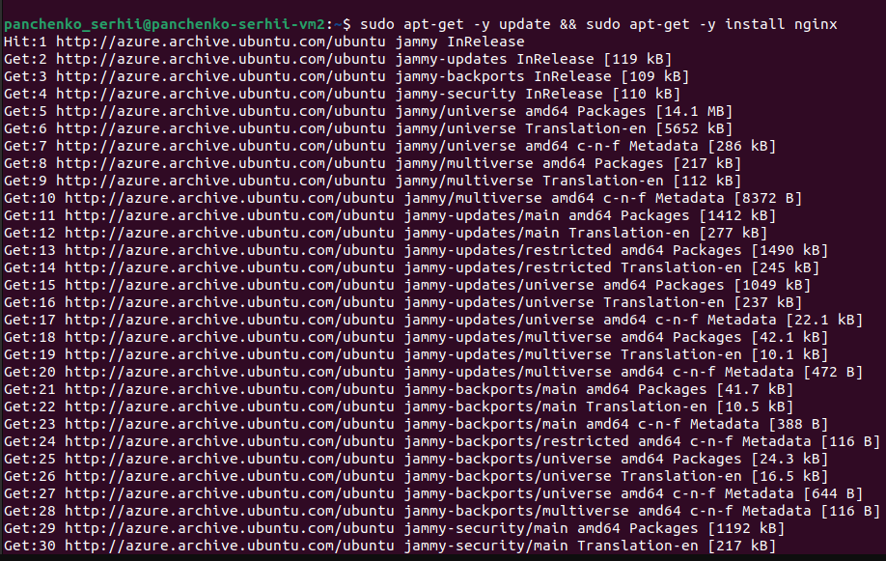
Я виходжу з Secure Shell:
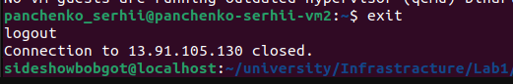

Retrieve your default page

В Azure Cloud Shell я використовую curl для читання сторінки за замовчуванням з мого Linux веб-сервера, виконуючи наступну команду і замінюючи <PublicIPAddress> на публічну IP, яку я знайшов раніше. Я також можу відкрити нову вкладку у браузері та спробувати перейти за публічною IP-адресою.

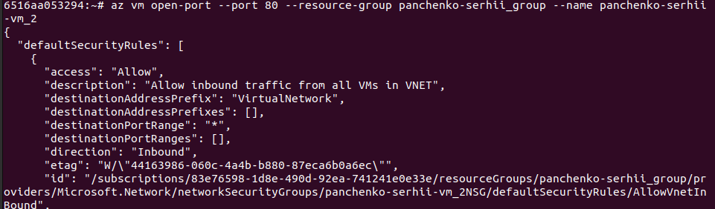
Ця команда не вдасться, оскільки моя віртуальна машина Linux не відкриває порт 80 (http) через групу безпеки мережі, яка забезпечує мережеве підключення до віртуальної машини. Я можу виправити цю помилку, виконавши команду Azure CLI vm open-port.
Я вводжу наступну команду в Cloud Shell, щоб відкрити порт 80:

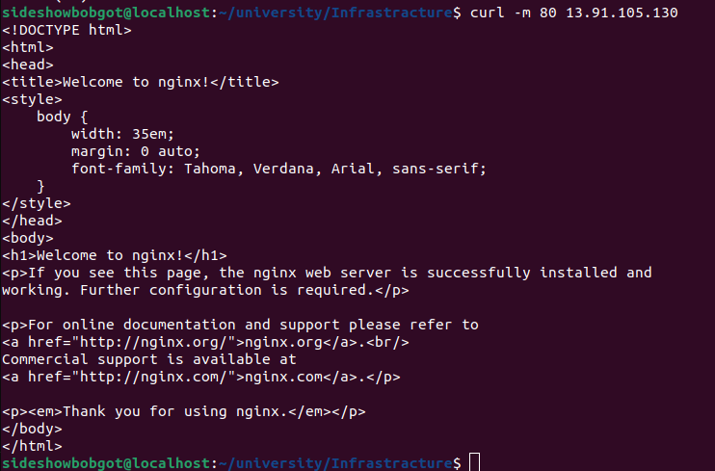
Після цього я знову виконую команду curl.

